Здравтствуйте!
Меня зовут Анатолий и это небольшая пояснительная записка к моему дизайну.
Придерживался стилистики Вашего основного сайта, включая шрифт, цвет и способ размещения элементов. Некоторые страницы не были реализованы из-за недостатка информации
Шапка главной:
Изображение я взял стоковое, при необходимости могу добавить больше информации и сменить фото на любое другое, выбранное Вами
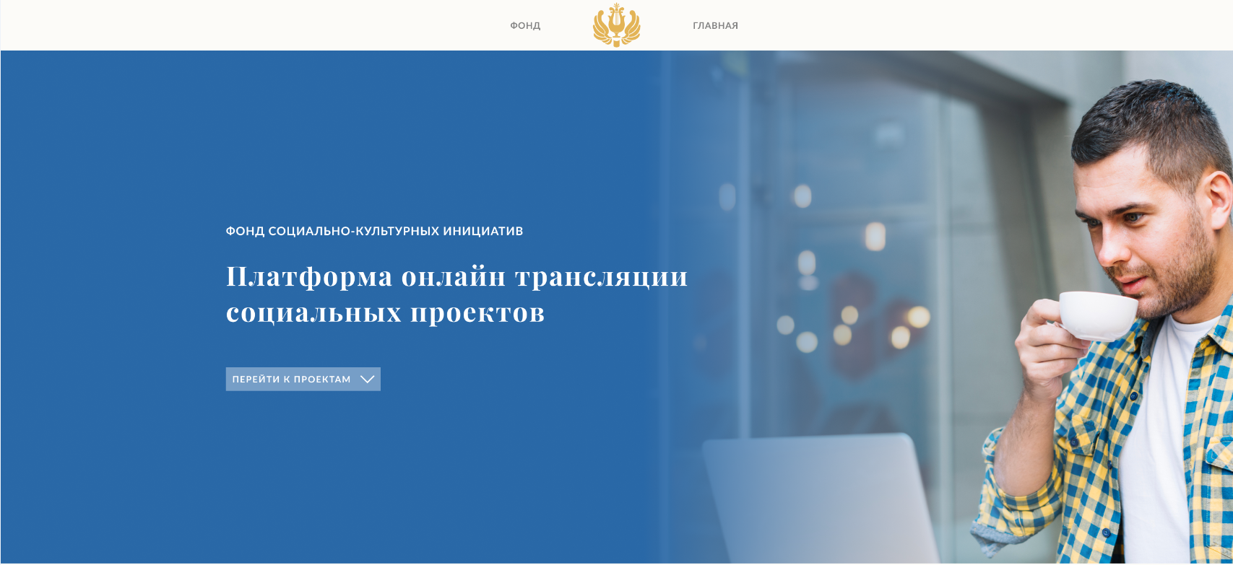
Список проектов:
Так как в целом информации какие проекты еще должны быть я не нашёл, взял в качестве примера помимо «Лучезарного Ангела» так же проекты с Вашего сайта, которые уже прошли.
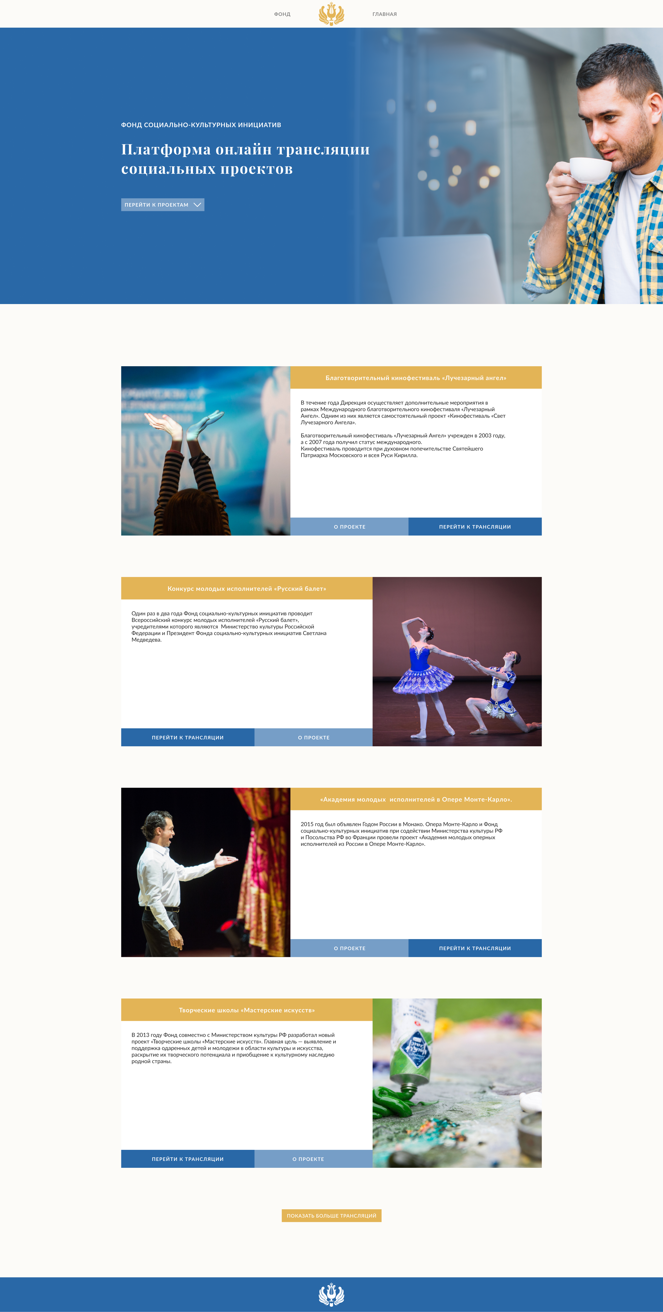

Страница трансляции:
Чат было решено сместить ниже, чтобы пользователю было видно больше видеоконтента.
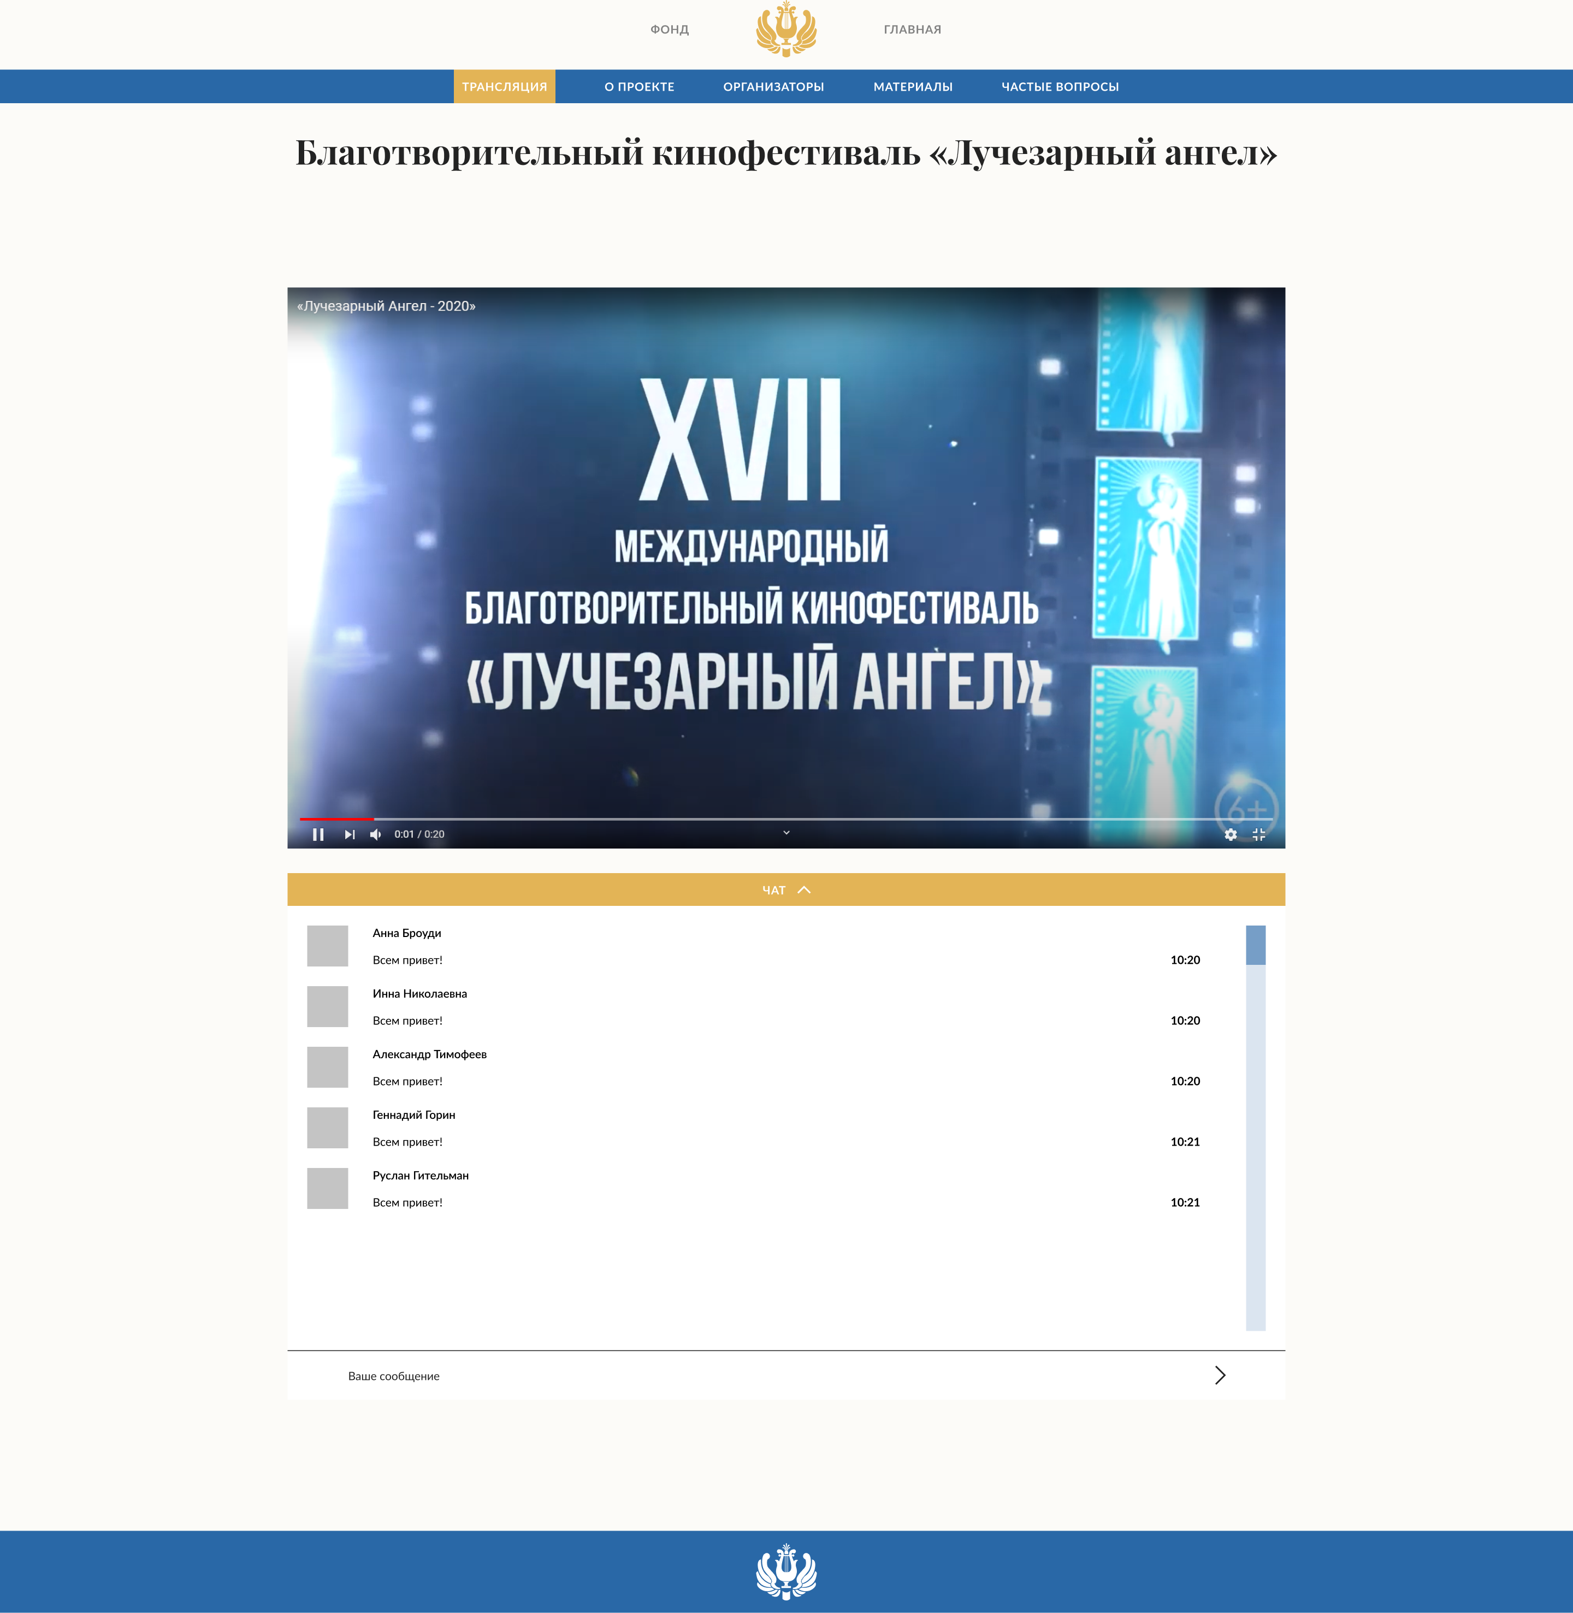

Страница о проекте:
Здесь использовался тот же прием, что и в предыдущей странице, чтобы пользователь мог одновременно и видеть, что происходит в видео-презентации, и читать приветствие.
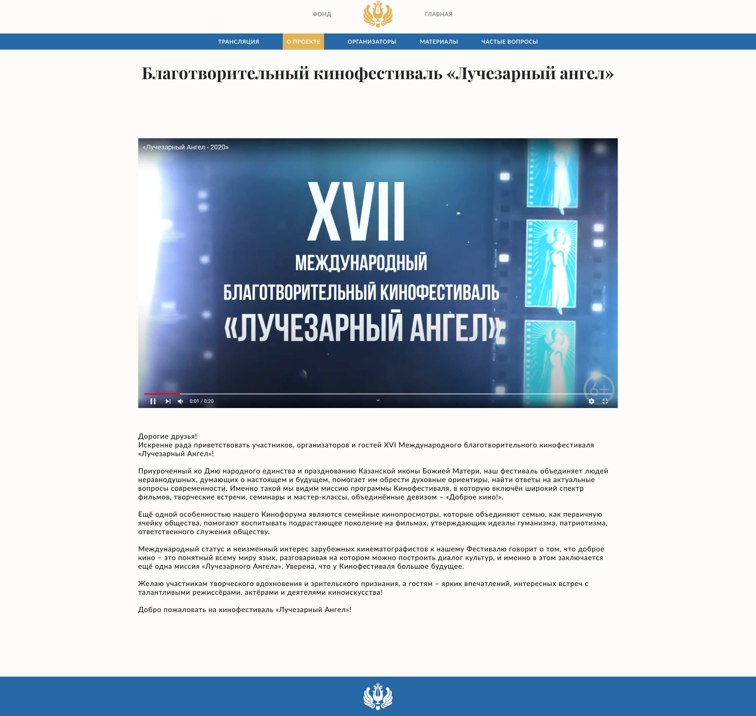

Страница с вопросами:
Тут всё просто, обычный вопрос-ответ, как Вы и просили.
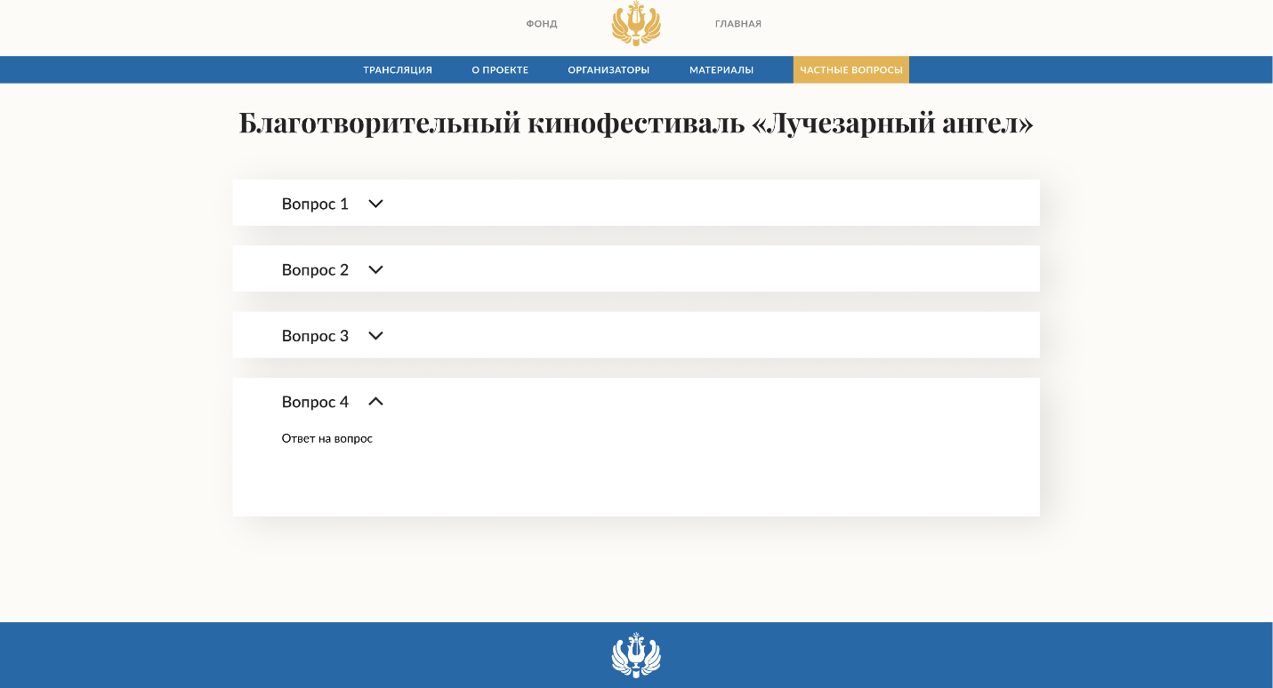

Здесь Вы можете увидеть весь макет целиком: https://www.figma.com/proto/m7QUEVIXcpZK0YBzY57CQP/%D0%BA%D0%BE%D0%BD%D0%BA%D1%83%D1%80%D1%81?node-id=5%3A2&scaling=min-zoom
Если остались какие-то вопросы, обращайтесь в личные сообщения на сайте, в случае чего, количество правок неограниченно. Буду рад дальнейшему сотрудничеству!

